2023年印江自治县事业单位招聘考试

交通安全服务提示
2023年印江县事业单位招考笔试将于6月17日上午在印江中学、印江一中、二中、三中4个考点进行，共计考生7025人。为确保考生的出行安全和道路畅通，印江公安交警将提前安排部署警力并对城区部分路段施行临时交通管制，请过往车辆服从交警指挥，届时印江公安交警将部署警力在通往各考点的路上为全体考生保驾护航。
一、笔试时间
2023年6月17日上午9：00—11：00。
二、考场设置安排（4个考点）
印江中学考点 ；
印江自治县第一中学考点 ；
印江自治县第二中学考点 ；
印江自治县第三中学考点；
三、考点及交通导图
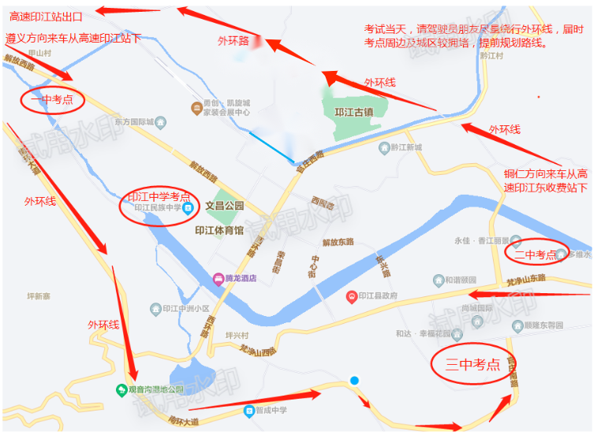
印江中学考点交通导图
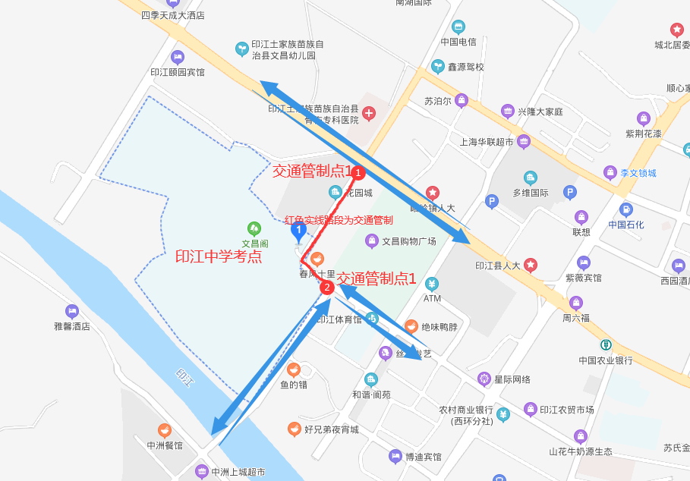
印江一中考点交通导图
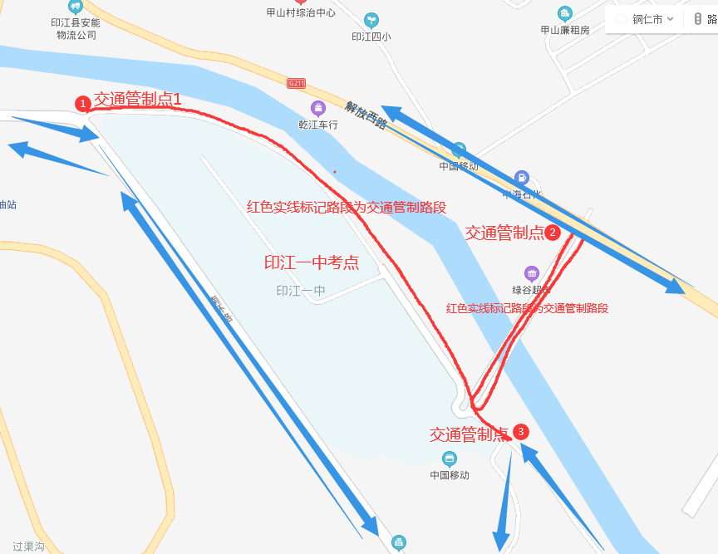

印江二中考点交通导图
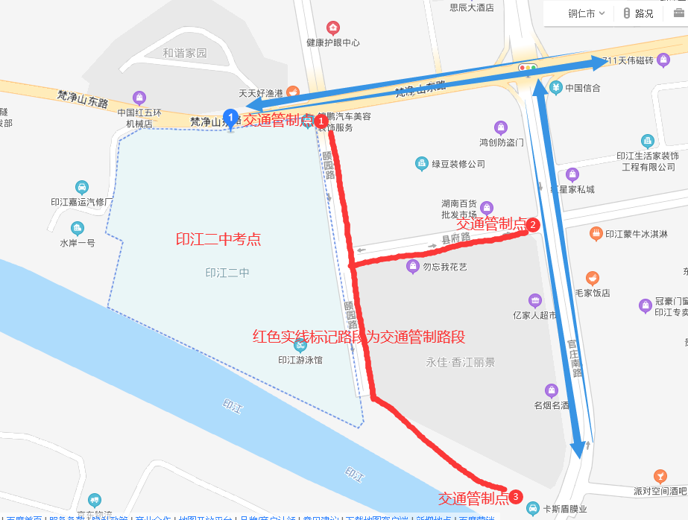
印江三中考点交通导图
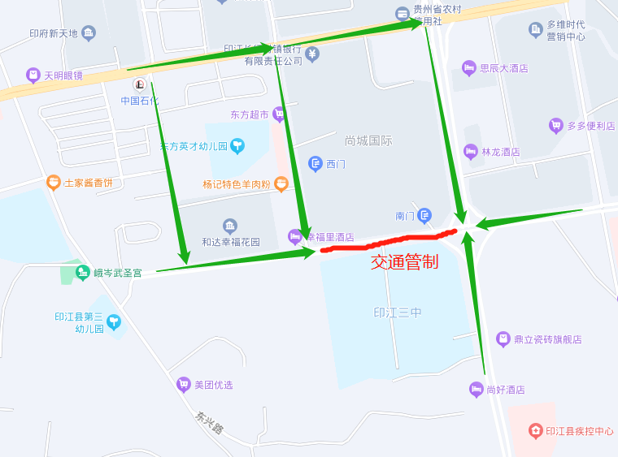

管制时间段：2023年6月17日 07：30--11:30 ，期间将对各考点的交通管制点实行封闭管制，请过往的车辆尽量绕行外环线，避开考点区域及主城区，有效减少道路拥堵。同时请停靠在管制区域的车辆在交通管制前提前将车开出管制区域。
以上实施交通管制路段，禁止机动车、电动车停放，因交通管制给广大群众带来的不便敬请谅解!

